Sang Hwang

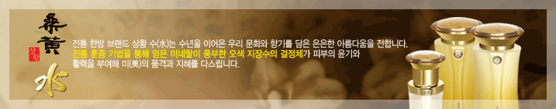

Линия основного ухода
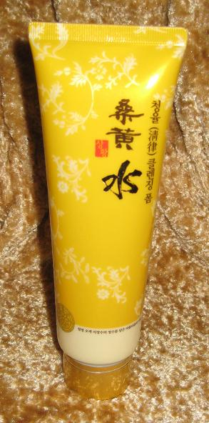  4679 | Sang Hwang  Essential Foam Cleanser 170ml  Очищающая пенка  Мягкая и нежная очищающая пенка эффективно удаляет различные загрязнения кожи, а также накопившиеся ороговевшие клетки. Помимо эффективного очищения, пенка способствует обновлению клеток, насыщает кожу необходимыми витаминами и микроэлементами.  Рекомендации по применению: разотрите небольшое количества средства во влажных ладонях до образования обильной пены, нанесите на влажное лицо и нежно помассируйте, затем умойтесь теплой водой.
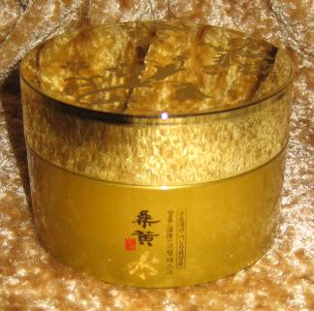  4686 | Sang Hwang  Peeling Massage Cream 240ml  Отшелушивающий массажный крем  Данный крем для массажа, после легкого втирания руками в кожу, мягко и без появления какого-либо раздражения удаляет загрязнение, питает и смягчает кожу, оставляя ощущение чистоты и свежести.  Рекомендации по применению: нанесите достаточное количество крема на лицо, помассируйте легкими массажными движениями. Затем промокните остатки крема бумажной салфеткой умойтесь тёплой водой с пенкой.
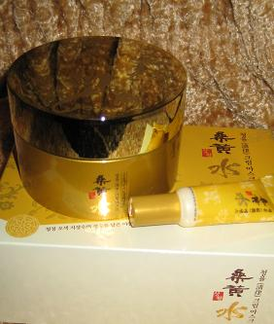  4693 | Sang Hwang  Wrinkle Repairing Cream Mask 140ml  Восстанавливающая крем-маска  Крем-маска обладает прекрасными питательными свойствами. Способствует регенерации клеток кожи и предупреждает образование морщин. Наносится перед сном.  Рекомендации по применению: равномерно распределите необходимое количество средства, легко массируя кожу. Через 5-7 минут массажа удалите салфеткой оставшуюся маску. Усилит действие маски компресс из тёплого влажного полотенца, приложенного к лицу и шее на несколько минут.  +ПОДАРОК! Интенсивная эссенция от морщин 7ml

